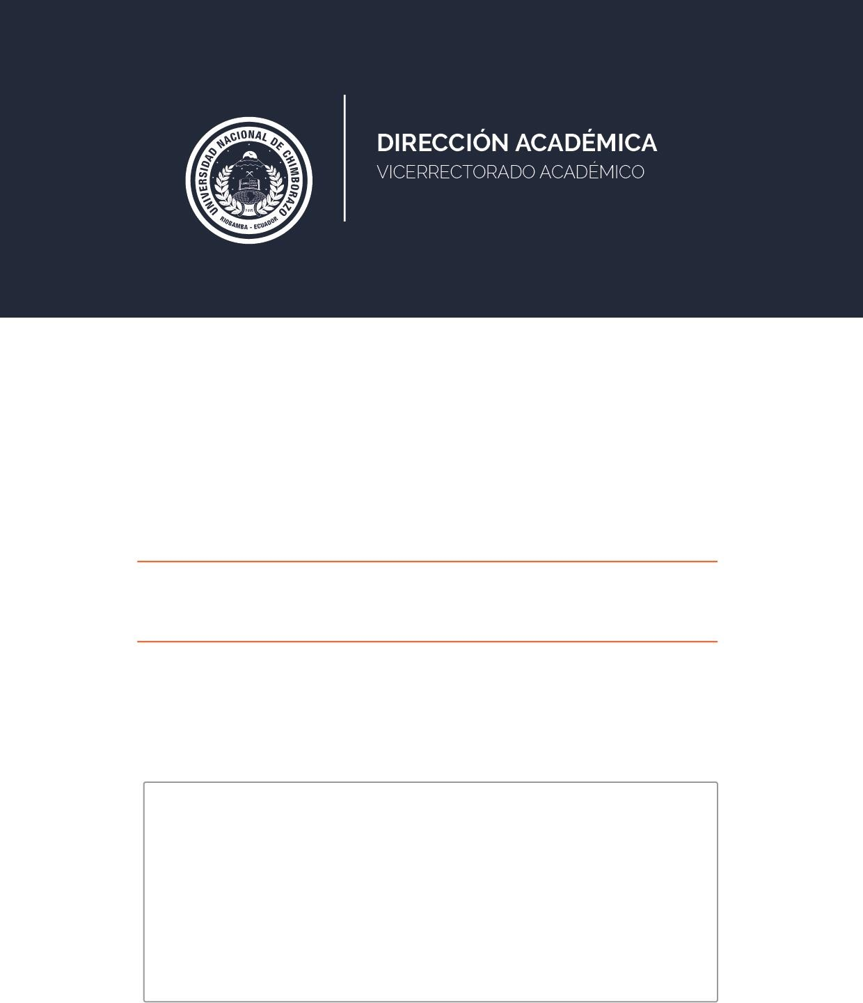

Facultad de Ciencias de la Educación Humanas y Tecnologías

Carrera de Diseño Gráfico

**LÍNEAS DE INVESTIGACIÓN Y TEMAS ORIENTADORES PARA PROYECTOS DE INVESTIGACIÓN**

PERÍODO ACADÉMICO

2023-2s

CONTENIDO

1. PRESENTACIÓN ………………………………………………………………… 2

2. DOMINIO PERTINENTE ………………………………………………………… 2

3. LÍNEAS DE INVESTIGACIÓN ………………………………………………….. 2

4. BANCO DE TEMAS ORIENTADORES ………………………………………… 4

**1. PRESENTACIÓN**

La Unidad de Titulación Especial constituye una unidad curricular de cada carrera, a la que deberán acceder los estudiantes con la finalidad de desarrollar su trabajo de titulación, para la obtención del título profesional.

La carrera de Licenciatura en Diseño Gráfico, aborda problemáticas variadas en diferentes áreas del conocimiento, por lo que las posibilidades de establecimiento de problemas de investigación son amplias, lo que requiere profesionales tutores preparados y por ende uno de los retos que se enfrenta es diversificar el banco de elegibilidad para tutores y miembros revisores, así como motivar a los estudiantes a proponerse y valorar temáticas en correspondencia con las posibilidades que abarca el perfil de egreso de la carrera y ñas necesidades de la práctica de la profesión.

En correspondencia con lo anterior, el presente Banco de Temas para Proyectos de Investigación, tiene un carácter exclusivamente orientador, ya que los estudiantes, conforme el articulo 5, literal f, de la Ley Orgánica de Educación Superior, gozan de libertad de cátedra e investigativa para desarrollar sus trabajos de titulación, derecho que debe ser ejercido dentro del marco de las disposiciones institucionales y reglamentarias

**2. DOMINIO PERTINENTE**

El dominio institucional pertinente a la carrera es: **DESARROLLO SOCIOECONÓMICO Y EDUCATIVO PARA EL FORTALECIMIENTO DE LA INSTITUCIONALIDAD DEMOCRÁTICA Y CIUDADANA**

**3. LÍNEAS DE INVESTIGACIÓN**

Siempre y cuando se vinculen a objetos de estudio de la carrera, se declaran las siguientes líneas de investigación pertinentes:

|  |  |  |  |
| --- | --- | --- | --- |
| **LINEA DE INVESTIGACIÓN** | **DESCRIPCIÓN** | **SUBLINEA** | **DESCRIPCIÓN** |
| **3. COMUNICACIÓN** | -Periodismo, Bibliotecología y personal técnico de bibliotecas; personal técnico de museos y establecimientos  similares; Técnicas de documentación; Archivología.  -Comunicación y sociedad.  -Estudios de recepción desde la categoría usos sociales, imaginarios sociales y de representación.  -Estudios de prácticas comunicativas.  -Diseño y consultoría en comunicación política.  -Diseño y consultoría en comunicación organizacional e institucional.  -Análisis crítico del discurso.  -Análisis de contenido. |  |  |
| **4. CULTURA VISUAL** | -Diseño y consultoría en programas de desarrollo artístico y cultural (exposiciones, muestras, trabajos de imagen, etc)  -Diseño y consultoría en programas educativos en artes visuales (contenidos, metodologías, diseño curricular)  -Digitalización y estudio de archivos históricos vinculados a la imagen fija (fotografía, diseño escenográfico, afiches, etc)  -Estudios de la imagen visual y los públicos (a nivel de formatos, tecnologías, diseños expositivos, etc)  -Enfoque interdisciplinar de los fenómenos relacionados con lo visual.  -Lenguajes audiovisuales.  -Cine expandido.  -Dispositivos fílmicos.  -Estudios de cultura visual.  -Narrativa interactiva.  -Televisión, comunicación y participación pública alternativa.  -Estética digital, interacción y comportamientos.  -Entornos colaborativos on-line.  -Imagen gráfica digital y procesos de impresión.  -Interacción humano computadora (Human Computer Interaction).  -Diseño de interfaz (UI-UX).  -Realidades híbridas (Mixed Rality).  -Representación pictórica y escultórica  -Representación de las artes escénicas y musicales. |  |  |
| Fuente: **RESOLUCIÓN No. 0138-CU-UNACH-SE-ORD-12/18-05-2022** | | | |

**4. BANCO DE TEMAS ORIENTADORES**

|  |  |  |
| --- | --- | --- |
| **TEMAS ORIENTADORES SUGERIDOS PARA TESIS** | **LÍNEA DE INVESTIGACIÓN** | **DOCENTE QUE PROPONE** |
| 1. Creación del personaje de marca institucional como estrategia comunicacional para medios digitales. Caso de estudio UNACH. | Comunicación | MSc. William Javier Quevedo Tumailli |
| 1. Análisis crítico del discurso visual en las campañas electorales presidenciales entre Daniel Noboa y Luisa González. 2. Estudio de las prácticas comunicativas en redes sociales de los candidatos con los electores de voto facultativo. Caso de estudio. Jhon Vinueza -Alcalde de Riobamba. | Comunicación | MSc. José Rafael Salguero Rosero |
| 1. Análisis de la imagen visual de las marcas territoriales, turísticas y marcas de gestión pública, en relación con sus públicos objetivos. 2. Uso diferencial de sistemas emblemáticos territoriales en multiplataforma en relación con los objetivos de comunicación y públicos objetivos. 3. Semiótica Occidental y Semiótica Andina, convergencias y divergencias en la práctica del Diseño Andino. 4. Interpretación de discursos visuales de las culturas prehispánicas del Ecuador aplicadas al Diseño contemporáneo. | Cultura Visual |
| 1. Imágenes en movimiento como expresión cultural y herramientas de consumo. 2. Video clip musical como herramienta de desarrollo en la industria cultural nacional. 3. Estudio de las secuencias narrativas de los videos musicales provenientes de la cultura popular nacional y su aplicación en multiplataformas. 4. Análisis de la estética audiovisual de los videos musicales narrativos y su aplicación en artistas locales emergentes. 5. El arte de contar historias como herramienta publicitaria y su aplicación en plataformas digitales emergentes. | Cultura Visual | PhD. Santiago Fabián Barriga Fray |
| 1. La infografía científica como recurso de comunicación académica 2. Diseño editorial aplicado al poster científico como recurso de difusión de resultados de investigación. | Comunicación | PhD. Adalberto Fernández Sotelo |
| * + - 1. Decodificación de las formas compositivas de los insectos, aplicadas en el diseño de texturas textiles.       2. La ergonomía aplicada como eje transversal en el Merchandising. | Cultura Visual | PhD. Margarita del Rocío Pomboza Floril |
| 1. Ilustración científica como rescate de la fauna ecuatoriana en peligro de extinción. 2. Ilustración científica como rescate de la flora ecuatoriana en peligro de extinción. 3. Reseña histórica ilustrada del Seminario Menor, actual UNACH Campus La Dolorosa. 4. Ilustración de moda como rescate de la indumentaria de la cultura Puruhá. 5. Cuento didáctico para estimular el interés por la lectura de niños preescolares. 6. Elaboración de material didáctico bilingüe para niños de preescolar. 7. Ilustración para afiche publicitario de productos eco amigables. | Cultura Visual | MSc. Marcela Elizabeth Cadena Figueroa |
| * + - 1. Análisis de productos visuales proyectadas en espacios privados considerados como públicos. | Cultura Visual | MSc. Elvis Augusto Ruiz Naranjo |
| 2. Análisis etnográfico de campañas publi-citarias políticas  3.- La interpretación de las imágenes en la industria gráfica en el medio (Lo visual entre lo cultural y lo social)  4.- La relación de las fotografías de rostros en perfiles de redes sociales y la relación directa con lo que representa. | Comunicación |
| 1. Análisis del discurso visual de los murales de la ciudad de Riobamba. | Comunicación | MSc. Manuel David Isin Vilema |
| * + - 1. Serie Animada para promover el conocimiento y preservación del patrimonio inmaterial.       2. Estrategia publicitaria para fortalecer la comercialización de los productos artesanales de la empresa “Y”.       3. Estrategia de publicidad para fortalecer el posicionamiento de la empresa “X”, a través de Medios Digitales. | Cultura Visual |
| 1. Diseño andino aplicado.  2. Digitalización y estudio de archivos históricos vinculados a la imagen fija (fotografía, diseño escenográfico, afiches, etc).  3. Religión y símbolos del estado. | Cultura Visual | PhD. Héctor Patricio Flores Franco |
| 1. Usabilidad y Experiencia del Usuario (UX/UI): 2. Evaluación de la usabilidad de sitios web. 3. Diseño centrado en el usuario para mejorar la UX. 4. Optimización de la interfaz de usuario para dispositivos móviles. 5. Diseño de interfaces de usuario accesibles. 6. Diseño Web y SEO: 7. Optimización para motores de búsqueda (SEO) en el diseño web. 8. Estrategias de contenido y diseño para mejorar el posicionamiento en buscadores. 9. Diseño y estructura de sitios web amigables para SEO. | Cultura Visual | MSc. Pablo Xavier Rosas Chávez |
| * + - 1. El packaging como herramienta de comunicación.       2. Estudio evolutivo del packaging contexto Ecuador.       3. El packaging como estrategia de marketing y decisión de compra.       4. La infografía como recurso didáctico.       5. Modelo de Gestión del Diseño aplicados al desarrollo de recursos de la empresa.       6. Taller didáctico para la creación de personajes ilustrados.       7. Metodologías para la creación de estructuras modulares andinas y su aplicación en diseño contemporáneo. | Cultura Visual | MSc. Mariela Verónica Samaniego López |
| 1. Análisis del discurso visual en las campañas en redes sociales con influencers fitnes, coaches de vida, incidencia en la auto imagen de las mujeres mayores de 30 años. 2. Generación de elementos gráficos a través de la vibración del sonido con instrumentos andinos precolombinos, para su aplicación en diferentes soportes. | Cultura Visual | MSc. Patricia Alejandra Ávalos Espinosa |
| 1. Análisis del fenómeno comunicativo en redes sociales de emprendedores, la diferencia entre generar comunidad e incrementar seguidores. | Comunicación |
| * + - 1. Preservación de las tradiciones originarias mediante la representación bidimensional / tridimensional para la creación de material didáctico.       2. Diseño de una revista interactiva para la difusión de las actividades relevantes de las carreras de la Facultad de Ciencias de la Educación Humanas y Tecnologías.       3. Campaña de Medios Digitales para el posicionamiento de la carrera de Diseño Gráfico de la Facultad de Ciencias de la Educación Humanas y Tecnologías en la Zona 3.       4. Campaña de Difusión del II Congreso de Diseño Gestalt. | Cultura Visual | MSc. Jessica Viviana Martínez Vergara |
| Diseño de Productos artesanales tradicionales abstraídos de un análisis semiótico de la cultura Puruhá para la aplicación en cerámica o joyería.  Investigación de cómo el diseño de productos artesanales locales puede ser revitalizado y modernizado para aumentar su atractivo en el mercado.  Diseño de productos que incorporan técnicas y materiales tradicionales, impulsando así la preservación de la cultura y la generación de ingresos para las comunidades.   1. Diseño de un espacio virtual para generar experiencias turísticas que promueven el turismo en la provincia de Chimborazo. 2. Diseño de una línea gráfica aplicada en textiles modernas con una temática de abstracción semiótica de piezas de la Cultura Puruhá. 3. Desarrollo de un proyecto de modelado 3D que promueva el turismo en Chimborazo, mostrando puntos de interés, rutas y experiencias virtuales. 4. Modelado 3D del volcán Chimborazo en un estilo realista para promocionar a la Provincia mediante el uso de Realidad Virtual. | Cultura Visual | MSc. Ivan Fabricio Benítez Obando |
| * + - 1. Sintaxis de la imagen utilizada en campañas de producto.       2. Influencia de la señalética turística del centro histórico de Riobamba, en el turista nacional.       3. El diseño persuasivo como elemento diferenciador de la publicidad en redes sociales.       4. Influencia de la estructura compositiva en la percepción del mensaje, en el diseño de vallas publicitarias. | Comunicación | MSc. Jorge Enrique Ibarra Loza |
| * + - 1. El Pase del Niño como evento de alfabetización visual del ciudadano riobambeño. | Cultura Visual |

_____________________________ __________________________

Arq. William Quevedo T. Mgs. Mgs. Marcela Cadena F.

**DIRECTOR DE CARRERA** **COORDINADORA DE LA UNIDAD DE**

**TITULACIÓN ESPECIAL**

___________________________ __________________________

Mgs. Mariela Samaniego L. Mgs. Iván Benítez O. **MIEMBRO COMISIÓN DE CARRERA MIEMBRO COMISIÓN DE CARRERA**

_______________________________

Lic. Rafael Salguero Rosero Mgs.

**MIEMBRO DE COMISIÓN DE CARRERA**